**Муниципальное бюджетное дошкольное образовательное учреждение**

**детский сад № 36**



**Конспект**

**Экскурсии в сельскую библиотеку**

**для детей среднего дошкольного возраста**

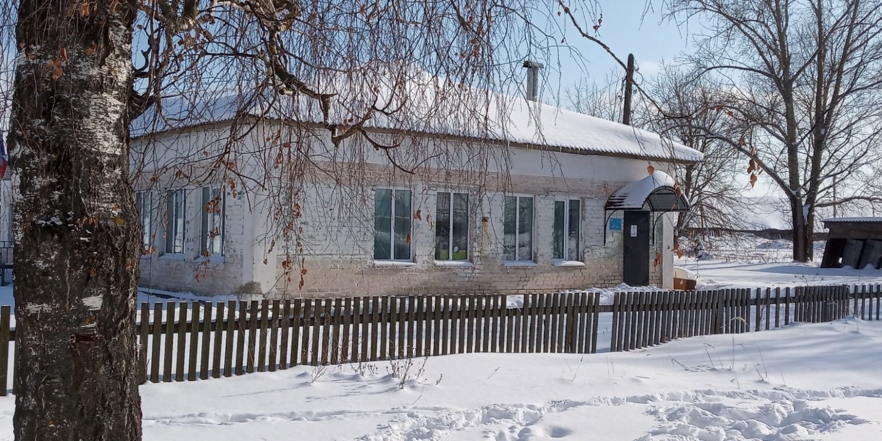

**Подготовила и провела: воспитатель Юдина И.И.**

**Конспект экскурсии в библиотеку**

**для детей среднего дошкольного возраста**

**Программное содержание:** Обобщение знаний детей о труде работника библиотеки.

**Задачи:** Познакомить детей с правилами пользования услугами библиотеки. Прививать любовь к книгам, бережное отношение к ним, уважение к труду библиотекарей. Развивать и обогащать словарный запас детей по теме «библиотека», расширять читательский кругозор детей. Закреплять правила дорожного движения. Воспитывать правила культурного поведения на улице и в общественных местах.

**Предварительная работа**: Чтение художественного произведения, беседа о труде библиотекаря. Сюжетно-ролевая игра «Библиотека».

**Словарная работа:** Книги, стеллажи, хранилище книг все находящиеся в библиотеке.

**Ход экскурсии.**

Воспитатель: Ребята, сегодня мы отправимся на экскурсию. Пойдем мы с вами в удивительный дом, где собрано множество книг. Кто знает, как называется этот дом?

Ответы детей: Библиотека.

Дети строятся парами и отправляются на экскурсию.

Подошли к зданию библиотеки. Воспитатель напоминает о правилах поведения в библиотеке (разговаривать нужно шёпотом, нужно внимательно слушать библиотекарей, если нужно задать вопрос, подними руку). Перед входом воспитатель читает вывеску с названием учреждения, указанием часов работы, выходных. Затем проходят в библиотеку.

Библиотекарь: Здравствуйте ребята, меня зовут Антонина Владимировна. Я работаю библиотекарем, и сейчас я вас познакомлю с работой библиотеки, расскажу об обязанностях библиотекаря.

Есть в библиотека комната, где всегда тихо, дети сидят за столами, читают, пишут, рассматривают картинки. Эта комната — читальный зал. Пройдемте туда. Перед нами большой шкаф с длинными ящиками. Этот шкаф — каталог. В нем списки всех книг, которые хранятся в библиотеке. Он нужен для того чтобы быстро отыскать нужную книгу. А здесь у нас длинные стеллажи, на которых хранятся наши книги и которые могут понадобиться в любой день. Здесь есть книги, которые в библиотеке находятся в единственном экземпляре и поэтому ими можно воспользоваться только в читальном зале, их для домашнего чтения не выдают, так как они могут понадобятся читателям в любой момент.

Следующий зал, с которым я вас хочу познакомить называется — абонемент. Пройдемте, ребята. В этом зале дети могут взять книги для домашнего чтения. Чтобы взять книгу на дом, библиотекарь заполняет читательский формуляр, в котором записываются все книги, которые вы взяли для чтения домой, также в этом формуляре отмечается, когда вывернули данную книгу обратно. Книги, которые вы берете домой обязательно нужно возвращать в библиотеку в назначенный срок. Выдаются книги на 2 недели, то есть на 14 дней.

Беседа о профессии людей, работающих в библиотеке.

Библиотекарь: Ребята, а как вы думаете кто заботиться о читателях и устраивает книжные выставки? Кто выдает книги детям на дом?

Ответы детей: Библиотекарь.

Библиотекарь: Правильно, ребята. Библиотекарь- это такой человек, который поможет найти нужную книгу, если необходимо расскажет о новых книгах, научит бережно обращаться с книгами.

Воспитатель: Вот мы и познакомились с библиотекой, прошли по ее залам, увидели множество книг. А теперь можно выбрать для себя понравившуюся книгу, библиотекарь заполнит на вас формуляр, и вы станете постоянным читателем библиотеки.

По возвращению в детский сад воспитатель проводит беседу: понравилось ли вам путешествие в библиотеку? Чем?

